Задание для группы 13 Учебная практика ПМ.04

Дата: 29.04.2020
профессия: Закройщик 29.01.05

Тема: Изготовление пальто д \с.
Обработка пройм изделия. Обработка пройм подкладки
Плечевые накладки укладывают на плечевые участки изделия между подкладкой и прокладкой так, чтобы середина накладок совпадала с плечевыми срезами, а внешний край был вровень со срезом шва втачивания рукава, и прикрепляют их со стороны рукавов сквозными разметочными стежками длиной 1... 1,5 см; при этом строчку прокладывают на расстоянии 0,1 см от машинных строчек.
Если плечевые накладки тонкие, то их пришивают на стачивающей машине.
Внутренние края плечевых накладок прикрепляют к бортовой прокладке над плечевыми срезами 6...7 ручными стежками. Плечевые срезы полочки подкладки прикрепляют к плечевым накладкам прямыми сметочными стежками. Затем срез подкладки спинки подгибают внутрь и приметывают к плечевому срезу полочки подкладки прямыми стежками длиной 1... 1,5 см, делая посадку подкладки спинки соответственно посадке спинки верха. Заметанный край спинки подкладки должен совпадать с плечевым срезом верха. Подкладку изделия по пройме расправляют и приметывают вокруг проймы с лицевой стороны изделия на расстоянии 1,2 см от срезов сквозными стежками длиной 2... 3 см так, чтобы боковые и плечевые срезы подкладки совпадали с боковыми и плечевыми срезами верха.
Подкладку по проймам прикрепляют разметочными стежками со стороны рукава длиной 1... 1,5 см, ширина шва 0,2...0,3 см от строчки втачивания рукава. Прикрепление плечевых накладок и разметку проймы в массовом производстве выполняют на специальной машине.
Подкладку изделия по проймам подрезают вровень со срезами верха. Подокатники прикрепляют со стороны рукава разметочными стежками (ширина шва 0,1 см) от строчки втачивания рукава, от передней надсечки на полочке до локтевого шва рукава. Частота стежков 2 в I см.
Подкладку рукава по проймам расправляют так, чтобы Локтевой шов подкладки совпадал с локтевым швом верха, а передний шов подкладки — с линией переднего переката верха рукава. Срезы подкладки рукава подгибают внутрь, закрывая строчки разметывания подкладки изделия по проймам, и заметывают прямыми стежками длиной 1... 1,5 см, распределяя посадку рукава по проймам соответственно посадке верха рукава.
Подкладку прикрепляют потайными подшивочными стежками ( частота стежков 4... 5 в 1 см): подкладку правого рукава — от переднего шва к локтевому шву, а левого — от локтевого шва к переднему.
В массовом производстве все ручные работы при обработке проймы верха и подкладки и соединение по пройме выполняют на машине.

Обработка подкладки, при изготовлении верхней одежды

Боковые срезы стачивают, начиная от срезов пройм. До линии талии ширина шва 1 см, от линии талии ширину шва постепенно сводят на нет, заканчивая его на 2 см ниже кондов разреза. Неразрезные вытачки складывают и стачивают по намеченным линиям.
Половинки спинки складывают лицевыми сторонами внутрь, срезы уравнивают и стачивают по среднему срезу со стороны левой половинки, начиная от среза горловины. Ширина шва 1 см. Начало и конец строчки закрепляют, спинку проутюживают. Шок заутюживают в сторону левой половинки. Передние и локтевые срезы верхней и нижней половинок подкладки рукавов стачивают по нижней половинке. Ширина шва 1 см. Подкладку полочек и рукавов проутюживают. Локтевые и передние швы подкладки рукавов заутюживают в сторону верхней половинки. Вешалку изготавливают из полоски подкладочной ткани, из специальной тесьмы либо шнура.
При индивидуальном производстве боковые срезы подкладки стачивают на универсальной машине со стороны спинки, совмещая конрольные меловые знаки. Ширина швов должна быть не менее 1 см
Боковые швы и вытачки на полочках заутюживают в сторону спинки.
Для обеспечения прочности подкладки на участке вешалки и женских зимних пальто используют специальный усилитель, им кроенный из подкладочной ткани (рис. 10.67). Верхний край усилителя оформляют соответственно контуру горловины спинки, ширина его в готовом виде посередине 6...8 см. Нижнюю и верхними детали усилителя стачивают по наружному краю швом шириной 0,7 см, деталь вывертывают па лицевую сторону и приутюживают.
Усилитель приметывают к подкладке у горловины спинки и втачивают в горловину спинки ним кладки одновременно с соединенем подкладки с изделием, при этом втачивают и концы вешалки
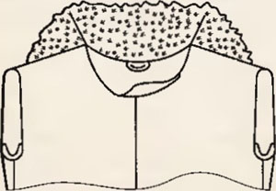

Рис. 10.67. Усилитель прочности подкладки на участке горловины со стороны спинки

В демисезонных и зимних пальто подкладка может быть отделана
фигурной стежкой, которую выстегивают полностью по всей площади полочек и спинки или только на отдельных участках, например в нижних углах бортов, по низу.
В женских пальто при стачивании правых боковых срезов подкладки в шов вкладывают концы полодержателя, располагая его в изделиях, прилегающих по талии, на уровне талии, в изделиях свободной формы — на 2... 3 см ниже проймы.
Полодержатель изготавливают из полоски ткани, которую стачивают, вывертывают на лицевую сторону, выправляя шов на ребро, и приутюживают. Затем полодержатель перегибают пополам швами внутрь, на перегибе складывают мысом и делают закрепку по основанию мыса на скрепочной или стачивающей машине. Вторую закрепку для образования петли располагают от первой на расстоянии, равном диаметру пуговицы полодержателя. Полодержатель можно изготовить также с петлей, обметанной на специальной машине. Завязывающийся полодержатель изготавливают из двух частей полоски с обтачанными концами.
Обработанную подкладку приутюживают с изнанки. Боковые швы подкладки заутюживают на сторону полочек, средний шов спинки — на сторону левой половинки спинки.
Перед соединением подкладки с изделием ее подгоняют по верху (до стачивания плечевых срезов верха). Наложив подкладку на верх изделия, уточняют ее длину и ширину, разрезают подкладку над шлицей, намечают контрольные знаки на подкладке и изделии по бортовым срезам, разрезам шлиц, низу (в изделиях с притачанной по низу подкладкой), по срезам стойки воротника и горловины подкладки. Намечают линии стачивания плечевых срезов, если это необходимо.
Обработку нагрудных карманов и подкладки в пальто с подкладкой до линии талии выполняют так же, как в пальто с подкладкой до низа изделия.
Боковые срезы подкладки в пальто с подкладкой до линии талии стачивают на машине. Для этого полочки со спинкой подкладки складывают лицевыми сторонами внутрь, уравнивают срезы и стачивают по спинке. Ширина шва 1 см. Срез низа подкладки обрабатывают обычным способом с отлетной по низу подкладкой.
Пальто раскладывают на столе лицевой стороной вниз. На изнанку пальто накладывают подкладку лицевой стороной вверх, совмещая боковые швы подкладки с боковыми швами верха, уравнивая подкладку с верхом по горловине, плечевым срезам и проймам. Срезы борта подкладки укладывают под внутренние края окантованных подбортов и наметывают параллельно краям, плечевым срезам, проймам, срезам горловины и боковым швам (по полочкам) на расстоянии 6... 8 см от них, а по низу — на расстоянии 3 см от края. Длина стежков 3... 4 см. Подкладку по краю борта прикрепляют к бортовой прокладке косыми стежками длиной 1... 1,5 см. Частота стежков 2 в 1 см. Подборта расправляют и приметывают
прямыми стежками длиной 1,5...2 см на расстоянии 1,5...2 см от внутренних срезов. Пальто перевертывают на столе подкладкой вниз, проверяют правильность соединения подкладки с верхом. Излишки подкладки отрезают, оставляя припуск 1,5 см по горловине, проймам, плечевым срезам и низу.
Внутренние срезы подбортов до нижнего края подкладки пришивают к подкладке потайными подшивочными стежками. Частота стежков 3...4 в 1 см. От низа подкладки до низа пальто внутренние края подбортов прикрепляют к полочкам верха подшивочными стежками, незаметными с лицевой стороны. Частота стежков 2...3 в 1 см.
Нижний край подкладки прикрепляют к боковым швам, карманам и бортам подшивочными стежками, делая по 5 ...6 стежков в каждой закрепке. Если подкладку прикрепляют на машине, то ее прокладывают к срезам шва окантовки бортов.

Изделия с отлетной по низу подкладкой
Отлетную по низу подкладку изготавливают в женских изделиях. Подкладку приметывают к внутренним срезам подбортов и краю
стойки верхнего воротника или только к подбортам (если плечевые срезы не стачаны), совмещая контрольные знаки и посаживая подкладку в области груди. Если спинка подкладки шире изделия, то ее излишек закладывают вверху складкой по среднему шву, располагая сгиб в сторону левой половинки спинки. Одновременно приметывают к подборту нижнюю сторону внутреннего кармана. Притачивание подкладки по борту выполняют со стороны подкладки швом шириной 0,9 см. При этом в стойку воротника одновременно притачивают концы вешалки.
Изделие вывертывают на лицевую сторону. Внутренние края подбортов приметывают к полочкам около шва притачивания на машине или вручную стежками длиной 2,5... 3 см.
Изделие вывертывают наизнанку и внутренний край подборта вместе с подкладкой прикрепляют к бортовой или утепляющей прокладке на машине потайного стежка или вручную.
Мешковину карманов в верхней части прикрепляют к бортовой или утепляющей прокладке. Боковые швы подкладки прикрепляют к боковым швам верха на стачивающей машине или вручную. Изделие вывертывают на лицевую сторону. Подкладку расправляют и приметывают параллельно краям пройм и плечевым срезам или срезам на расстоянии 6...8 см.
При соединении подкладки с верхом изделия, у которого обработаны плечевые срезы, допускается плечевые срезы в подкладке не стачивать. Притачивая подкладку к срезам стойки воротники, плечевые срезы спинки у вершины горловины накладывают плечевые срезы полочек, подгибая срезы внутрь. При дальнейшем обработке плечевые срезы подкладки соединяют вручную.
Неровности подкладки по низу подрезают. Обрезанный кран перегибают на сторону изнанки подкладки так, чтобы сгиб ее oтстоял от низа изделия на 2,5... 3 см. Линию сгиба отмечают мелом в нескольких местах, подкладку по низу заметывают одной строчкой, подгибая срезы внутрь, и подшивают на машине с зигзаги образной строчкой или на стачивающей. Если предусмотрено при крепление низа подкладки над боковыми швами шлевками, при застрачивании подкладки под подогнутый край подкладывают м притачивают концы шлевок. Затем свободный конец шлевки прикрепляют вручную к боковому шву.
В изделиях с утепляющей прокладкой низ прокладки огибают подкладкой, которую приметывают прямыми стежками на
paсстоянии 0,2...0,3 см от подогнутого края и подшивают на машине зигзагообразной строчкой. При подшивании низа подкладки на стачивающей машине низ подкладки с утепляющей прокладкой отгибают в сторону подкладки по строчке заметывания и строчат её стороны утепляющей прокладки, захватывая верхний слой марли и небольшой слой прокладки. Строчка должна проходить на расстоянии 0,1 ...0,2 см от сгиба марли и на 0,3...0,4 см от подгибки ион кладки (рис. 10.74). После этого подкладку на расстоянии 4 см от
низа скрепляют с утепляющей прокладкой вручную крестообразными или фигурными стежками на участках длиной 6 см посередине полочек, спинки и над боковыми швами.
Подкладку в углах низа бортов закрепляют скрепками, проставляя их на расстоянии 1 см от строчки притачивания подкладки к подбортам.
Для сохранения формы и исключения пролегания среза
низ изделия рекомендуется обрабатывать клеевой или неклеевой прокладкой. Прокладку выкраивают по форме низа изделия. Верхний срез хлопчатобумажной прокладки обметывают. Прокладку накладывают с изнаночной стороны припуска на подгиб низа так, чтобы нижний срез на 0,1 см не доходил до линии подгиба низа, а верхний располагался на 2... 3 см выше края припуска, и настрачивают со стороны припуска на обработку низа. Припуск на подгиб низа заметывают на изнаночную сторону изделия. Неклеевую прокладку на расстоянии ОД см от ее верхнего среза прикрепляют кверху изделия на машине потайного стежка (рис. 10.75, а). Клеевую прокладку прикрепляют к изнаночной стороне верха изделия, приутюживая низ изделия (рис. 10.75, б).

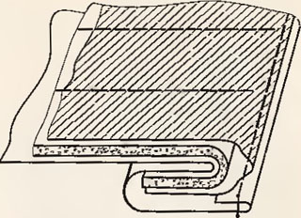

Рис. 10.74. Соединение низа изделия с подкладкой в зимнем пальто

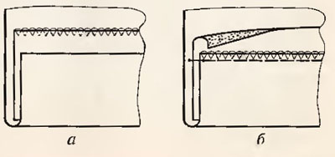

Рис. 10.75. Прикрепление подкладки по низу изделия

При закреплении низа клеевой паутинкой ее соединяют с изнаночной стороной припуска на подгиб низа изделия, подкладывая паутинку под строчку обметывания среза припуска. При закреплении припуска клеевой нитью ее прокладывают на краеобметочной машине при обметывании среза припуска на подгиб низа, располагая нить также с изнаночной стороны. Затем низ изделия заметывают и прикрепляют клеевым соединением с помощью утюга или пресса.
В изделиях с закругленными бортами уголки подкладки можно скруглить и одной строчкой притачать подкладку по борту и низу изделия (рис. 10.76).
Низ пальто можно обработать, применяя клеевой флизелин с односторонним клеевым покрытием, который притачивают к подгибу низа на машине (рис. 10.77).

https://yandex.ru/video/preview/?filmId=9520417211947305830&text=втачивание%20подокатника%20и%20плечевой%20накладки%20в%20пальто&path=wizard&parent-reqid=1588106468300145-581873445581076953000287-production-app-host-man-web-yp-184&redircnt=1588106492.1

https://yandex.ru/video/preview/?filmId=8476540541073506706&parent-reqid=1588104774096451-327294567709090437200207-production-app-host-man-web-yp-113&path=wizard&text=Обработка+пройм+изделия.+Обработка+пройм+подкладки+в+пальто
Обратная связь: rogognikova22@mail.ru
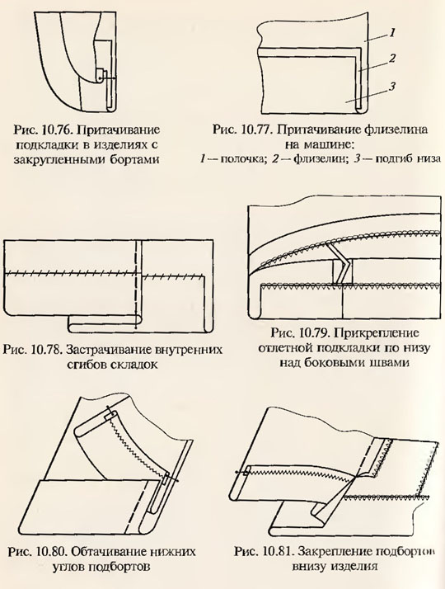

Внутренние сгибы складок застрачивают после обработки ни м если они имеются (рис. 10.78).
Подкладку по низу у боковых швов прикрепляют к основной детали держателем из тесьмы, ленты, полоски подкладочной ткани, сплетенного из ниток шнура (рис. 10.79).
Низ подкладки застрачивают на машине. После этого притачивают подкладку к подбортам (на непритачанных участках), одновременно обтачивая нижние углы подбортов (рис. 10.80).

Подборта внизу изделий прикрепляют ручным способом пятью-шестью стежками. Закрепки располагают на уровне низа изделия (рис. 10.81).

